**Отчет по самообразованию.**

**Тема: «Приобщение детей к истокам русской народной культуры»**

**Цель:** повышение своего профессионального мастерства, теоретического уровня и

компетентности по данной теме.

**Задачи:**

- повысить собственный уровень знаний, путем изучения учебной, научно - методической и художественной литературы по теме самообразования;

- изучить опыт других педагогов в данной области (посещение

ГМО, открытых мероприятий, просмотры публикаций на образовательных сайтах);

- разработать перспективный план работы с детьми и родителями;

- создать копилку методических разработок (конспектов НОД, дидактических игр, сценариев праздников) по теме самообразования.

«Без прошлого нет будущего» - гласит народная пословица

**Актуальность.**

На сегодняшний день тема приобщения детей дошкольного возраста к истокам русской народной культуры очень актуальна. В то время, как развивается наука, в жизнь внедряется компьютеризация, народный язык начинает терять эмоциональность. Многие люди забывают о своих русских ценностях. Родители наших детей «делают» карьеру, заняты на работе, им некогда рассказать сказку. Дети растут на иностранных мультфильмах, играх на компьютере. Поэтому важно в жизнь детей и в педагогический процесс детского сада включать работу по приобщению детей к истокам русской народной культуры, познакомить их с устным народным творчеством, с разнообразными видами народного декоративно – прикладного творчества, познакомить с народными традициями и бытом.

Все, что пришло к нам из глубины веков, мы теперь называем народным творчеством.

*Мною было проведено анкетирование родителей с целью выявления заинтересованности родителей в работе с детьми по предложенной теме. Анкетирование показало, что родители проявляют интерес к теме и считают важным знакомство детей с народной культурой, традициями, историей.*

Работа с детьми и родителями по теме:

"Приобщение детей к истокам русской народной культуры".

Цель: приобщение дошкольников к истокам русской народной культуры

Задачи:

- формировать у дошкольников первоначальные представления о культуре,

истории и жизни русского народа, их богатстве и разнообразии, красоте и благородстве;

- приобщать детей к народному творчеству, увлекая народными сюжетами;

- развивать у дошкольников любознательность, познавательный интерес, двигательную активность, выразительную речь;

- воспитывать у детей любовь к своей семье, Родине, уважение к культуре и традициям русского народа;

- помочь родителям познать значимость народной культуры в воспитании детей.

Тема очень обширная и на этот год запланировали взять три направления :

- « Приобщение детей к русским народным промыслам»;

- « Приобщение детей к обычаям, быту русского народа».

- «Приобщение детей к традициям русского народа».

**При работе по первому направлению поставили следующие задачи:**

- закрепить знания детей о русском декоративно - прикладном

искусстве, русских промыслах: гжели, городецкой росписи, Дымке, русской народной

игрушке, Богородской игрушке;

- познакомить детей с народной тряпичной куклой;

- формировать умение детей различать характерные особенности каждого вида промысла;

- развивать патриотическое чувство, познавательную активность, любознательность.

- воспитывать уважение к труду народных умельцев, любовь к родине, чувство гордости за свою страну.

В течение всего учебного года продолжали знакомить детей с народным декоративно – прикладным искусством. На группе есть альбомы «Дымковская игрушка», «Гжель», «Городецкие узоры», «Золотая хохлома» и т.д. Не смотря на имеющийся материал, дети с большим желанием создавали альбомы своими руками, собирали иллюстрации с изображением предметов народных промыслов.

С большим желанием дети создавали свои «шедевры». Познакомившись с элементами росписи, они разрисовали посуду гжельскими узорами, разрисовали дощечки городецкими узорами, нарисовали дымковские игрушки. На группе были созданы игры : **«Подбери недостающий предмет», «Разрезанные картинки», «Пазлы», «Найди пару».**

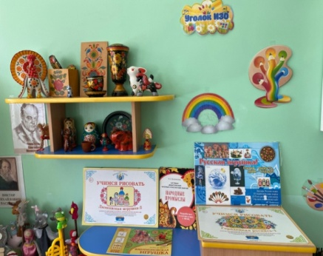 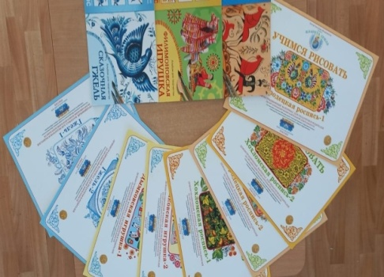

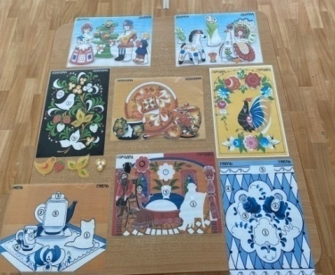

**«Пазлы» «Подбери недостающий предмет»**

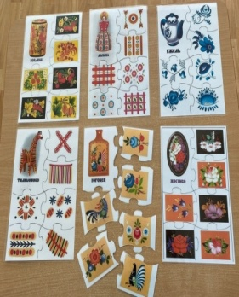 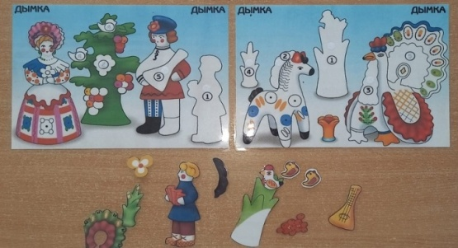

**«Разрезанные картинки» «Найди пару»**

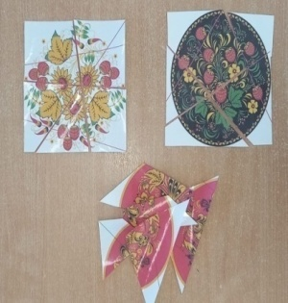 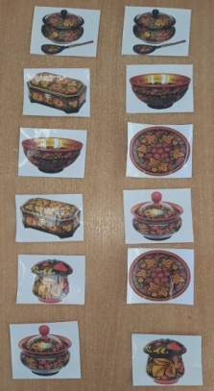

Выставка «Тряпичная русская народная кукла»

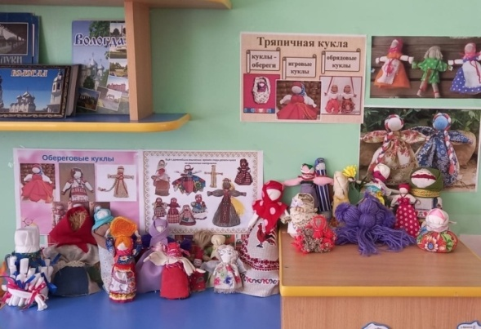

С интересом играют в куклы сделанные своими руками

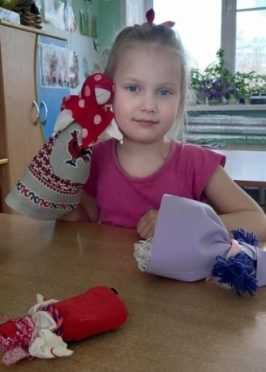

В течение учебного года участвовали в городских конкурсах:

- конкурс профессионального мастерства по созданию развивающей предметно -пространственной среды «В мир прекрасного»;

- смотр - конкурс «Цветной мир», где заняли третье место;

- творческий конкурс «Русская Матрешка - разноцветная одежка!»;

- смотр - конкурс «Лучшая разработка дидактической игры по нравственно-патриотическому воспитанию».

**При работе по второму направлению поставили следующие задачи:**

- продолжать знакомить детей с историей русского народа, его

обычаями, бытом;

- вызвать у детей интерес к жизни на Руси, к русской деревне, крестьянской избе ( дать представления об избе);

- расширять знания детей о домашней утвари, о предметах обихода, о русском народном

костюме (познакомить детей с печкой, чугунками, ухватом, кочергой, глиняным горшком, коромыслом, ведрами, корытом, стиральной доской и т.д.);

- развивать познавательную активность;

- воспитывать любовь к русскому народу, его обычаям, быту.

В течение всего года дети, родители и работники ДОУ работали по сбору предметов старины для создания мини – музея в ДОУ. Были собраны различные предметы – самовары, прялки, корзины, лапти, глиняные горшки, керосиновые лампы и т.д. В ДОУ был организован музей «Русская изба».

В музее провели мероприятие «Изба для Домовёнка Кузьки».

Дети при посещении музея с большим интересом рассматривали предметы старины.

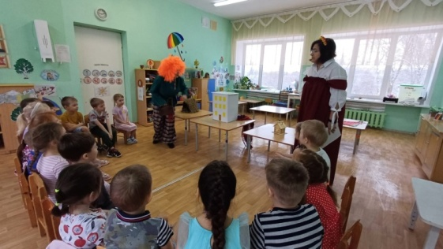 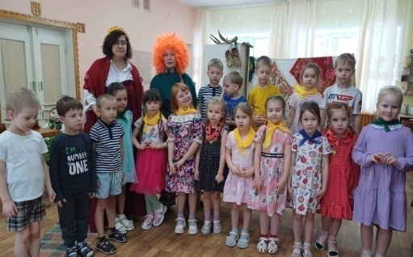

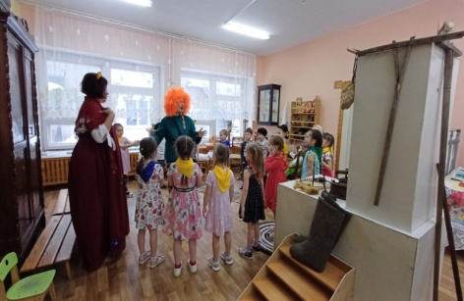 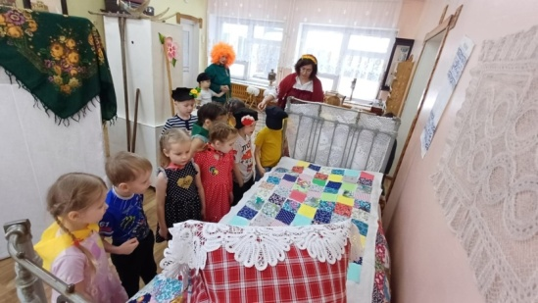

С помощью родителей были созданы дидактические игры «Что было раньше? Что сейчас?», «Русская изба», «Как крестьяне хлеб выращивали» и др.

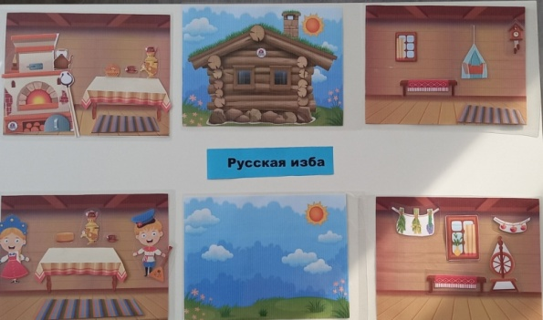

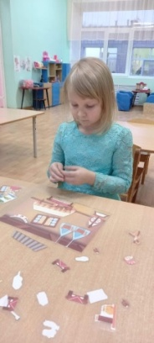 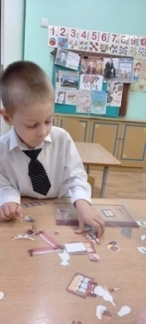 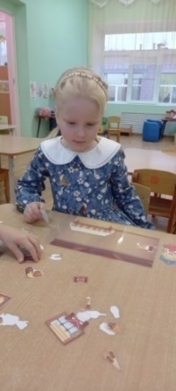

«Что было раньше? Что сейчас?»

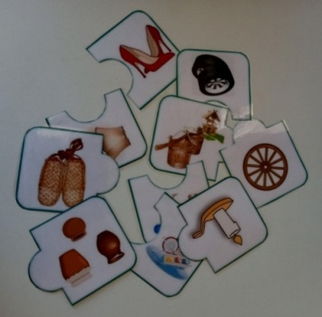 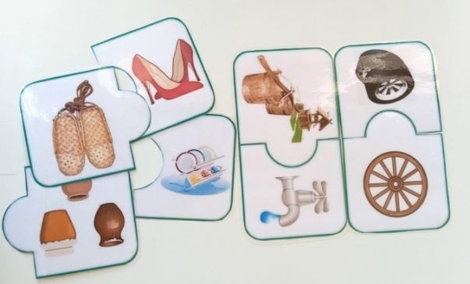

**Альбомы**

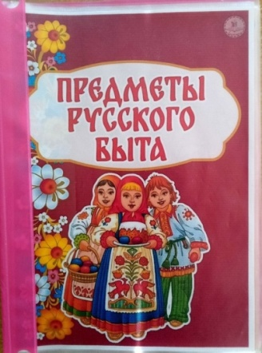 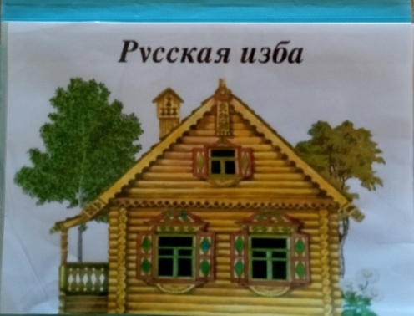 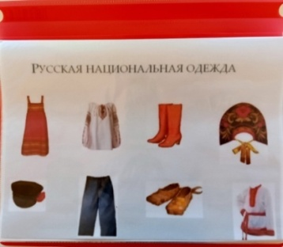

Так же на группе оформлены альбомы: «Предметы старины», «Русская народная одежда», «Русская изба». Рассматривая их, дети могут познакомиться со старинными предметами быта, рассмотреть, как одевались люди в старину, чем занимались в доме.

Созданный лепбук «Народный быт» помогает детям закрепить представления о предметах быта, о народной игрушке, о народных музыкальных инструментах, о народных промыслах, поможет вспомнить народные пословицы и поговорки.

Третье направление «Приобщение детей к традициям русского народа».

Он включает в себя русские народные праздники и традиции. Мы решили уделить большее внимание важной традиции - «Семейное чтение».

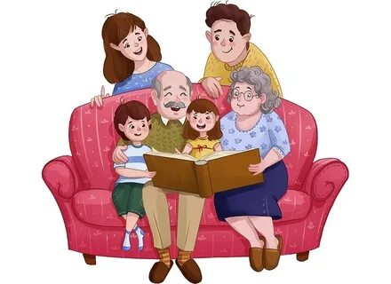

Работа с родителями:

Консультации: «Приобщение детей дошкольного возраста к ценностям народной культуры, народного искусства, народным обрядам и традициям»; «Традиции и обычаи русского народа», «Будем добры», «Воспитание чтением».

Оформление папок-передвижек на темы: «Духовно-нравственные ценности»;

Участие родителей в изготовлении игр, оформлении выставки «Тряпичная кукла», сборе предметов для музея «Русская изба».

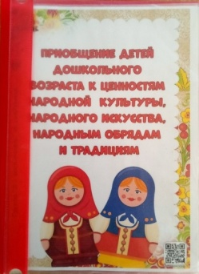 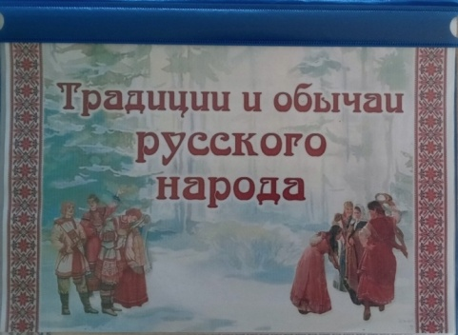

В результате проделанной работы есть положительные результаты:

- дети имеют представления о традиционной культуре, проявляют интерес к предметам быта;

- дети могут различать характерные особенности каждого вида промысла;

- дети имеют представления о семейных и народных традициях;

- сложилось уважительное отношение и любовь к своей семье, дому, детскому саду, малой Родине, к государству;

Работа по теме завершена не полностью. На следующий год планируем продолжить работу по этой теме ( народные праздники, народный фольклор, народные игры, родной край, ознакомление с историей Великой Победы).

Литература:

ФОП

О.Л. Князева, М.Д. Маханева «Приобщение детей к истокам русской народной культуры» ;

Куприна Л.С., Бударина Т.А. «Знакомство детей с русским народным творчеством»;

Интернет ресурсы.